Рабочий лист
Задание 3
Познакомьтесь с предисловием рейхсфюрера войск СС к задачам колонизации Востока, опубликованном в номере журнала «Deutsche arbeit» («Немецкий труд»), и выполните задание.
«Наша задача заключается в том, чтобы германизировать Восток не в прежнем смысле этого слова, т. е. не в том, чтобы побудить живущих там людей усвоить немецкий язык и немецкие законы, а в том, чтобы населить Восток людьми с подлинно немецкой, германской кровью».

- *Охарактеризуйте планы гитлеровского командования на оккупированных территориях.
- Используя контекстные знания по истории, определите, чем отличаются эти планы от действий оккупационных властей в европейских странах.

Задание 4
Прочитайте отрывок из романа А.В. Кузнецова «Бабий Яр» и ответьте на вопросы.
<…>
Вырос я на окраине Киева в Куреневке, недалеко от большого оврага, название которого в свое время было известно лишь местным жителям: Бабий Яр.
Как и прочие куреневские окрестности, он был местом наших игр, местом, как говорится, моего детства.
Потом сразу в один день он стал очень известен.
Два с лишним года он был запретной зоной, с проволокой под высоким напряжением, с концентрационным лагерем, и на щитах было написано, что по всякому, кто приблизится, открывается огонь.
Однажды я даже побывал там, в конторе концлагеря, но, правда, не в самом овраге, иначе бы эту книжку не писал.
Мы только слышали пулеметные очереди через разные промежутки: та-та-та, та-та...
Два года изо дня в день я слышал, и это стоит в моих ушах сегодня.
Под конец над оврагом поднялся тяжелый, жирный дым. Он шел оттуда недели три.
Понятно, что, когда все кончилось, мы с другом, хоть и боялись мин, пошли смотреть, что же там осталось.
Это был огромный, можно даже сказать величественный овраг – глубокий и широкий, как горное ущелье. На одном краю его крикнешь – на другом едва услышат. <…>
Мы шли и увидели, как с одной стороны оврага на другую перебирается оборванный старик с торбой. По тому, как уверенно он шел, мы поняли, что он где-то здесь обитает и ходит не первый раз.
– Дед, – спросил я, – евреев тут стреляли или дальше?
Дед остановился, оглядел меня с ног до головы и сказал:
– А сколько тут русских положено, а украинцев, а всех наций?
И ушел.

- Прокомментируйте события, описанные в отрывке романа А.В. Кузнецова «Бабий Яр».
- Зачем хранить память об этих страшных событиях?
- Какие виды источников, кроме литературных произведений, могут быть хранителями памяти?

Задание 5
Ознакомьтесь с биографией И.Д. Кудря и ответьте на вопросы.
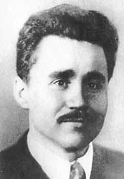
Кудря Иван Данилович
7.07.1912–1942(7). Лейтенант ГБ.
Украинец. Родился в с. Сальково Киевской губернии. Рос без отца, батрачил, окончил 7–летнюю школу, работал слесарем в МТС. После окончания учительских курсов работал заведующим начальной школы (г. Чаплинка Херсонского района Днепропетровской области), был на комсомольской работе, затем был призван в армию и направлен в пограничные войска.
По рекомендации командования пограничного отряда был послан на учебу в Военно-политическое училище войск НКВД, после окончания которого в 1938 г. направлен на работу в 5–й отдел ГУГБ НКВД. Член ВКП(б) с 1939 г.
С марта 1941 г. И. Д. Кудря работал в Киеве. После начала Великой Отечественной войны оставлен в оккупированном городе для руководства подпольной разведывательно-диверсионной группой (псевдоним «Максим»). В соответствии с разработанной легендой проживал в Киеве как Иван Данилович Кондратюк, студент мединститута, бывший преподаватель украинского языка и литературы, сын священника, расстрелянного большевиками, приехавший в Киев по приглашению невесты.
Уже в сентябре 1941 г. группой И. Д. Кудри были взорваны военная комендатура и кинотеатр, где демонстрировался фильм для немецких солдат. С помощью киевского подполья были организованы в городе и окрестностях еще семь диверсионных групп, которые разрушили железнодорожную станцию Дарница, вывели из строя трамвайную линию города, взрывали мосты, устраивали пожары на заводах, пускали под откос немецкие эшелоны, уничтожали военную технику, распространяли листовки.
Группа И. Д. Кудри добывала ценную разведывательную информацию о численности и дислокации немецких войск и техники, штабов и учреждений. Был выявлен разведывательный пункт абвера, данные о котором получила разведчица, внедренная в него в качестве коменданта здания. Благодаря этому удалось обезвредить более 80 шпионов и диверсантов, заброшенных в советский тыл. Было завербовано несколько важных источников из числа работавших в немецкой администрации украинцев.
5 июля 1942 г. по доносу предателя И. Д. Кудря и несколько его товарищей были арестованы немцами. Три месяца они подвергались допросам и пыткам.
До сих пор нет сведений о точной дате гибели И. Д. Кудри.
Герой Советского Союза (8 мая 1965, посмертно). Награжден орденом Ленина.

- Какими качествами личности, на ваш взгляд, обладал Кудря И.Д.?
- Какой вклад в борьбу с немецко-фашистскими захватчиками внесла деятельность подпольной организации И.Д. Кудри?

Задание 7. Прочитайте текст и выполните задания.
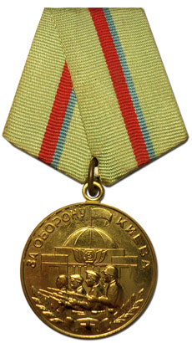
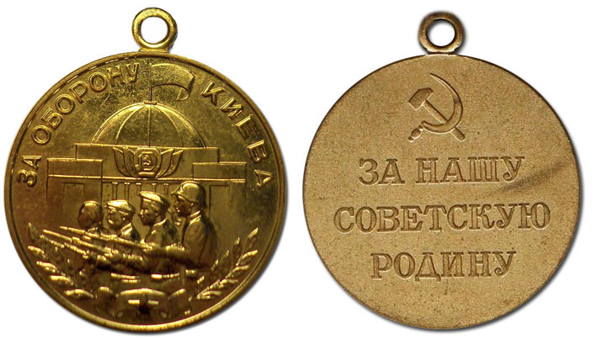

21 июня 1961 года была учреждена медаль «За оборону Киева».
Новые медали в художественном отношении были аналогичны четырем первым медалям за оборону городов-героев. Из сражений, в честь которых были учреждены новые награды, раньше других произошло Киевское.
Медаль «За оборону Киева» круглая, диаметром 32 мм, из латуни. На лицевой стороне — изображение здания Президиума Верховного Совета Украинской ССР с развевающимся на куполе флагом. В нижней половине медали на фоне здания – фигуры солдата, матроса, рабочего и партизанки с винтовками наперевес, обращенными влево. Под этими фигурами вдоль нижнего края медали — две лавровые ветви, у нижних концов которых ленточка с пятиконечной звездой. По верхнему краю окружности отчеканена надпись: «За оборону Киева». На оборотной стороне медали в верхней части отчеканены серп и молот, а под ними — надпись в три строки «За нашу Советскую Родину».
Колодка медали обтянута шелковой муаровой лентой шириной 21 мм оливкового цвета; посередине ленты проходят две полоски — красная шириной 4 мм и голубая шириной 2 мм.
Медаль «За оборону Киева» носится на левой стороне груди и при наличии других медалей СССР располагается после медали «За оборону Сталинграда».

- Когда была учреждена медаль «За оборону Киева»?
_____________________________________________________________________
- Кто награждался медалью «За оборону Киева»?
__________________________________________________________________________________________________________________________________________
- Назовите период обороны Киева.
__________________________________________________________________________________________________________________________________________
- Что означают две лавровые ветви, у нижних концов которых ленточка с пятиконечной звездой под фигурами солдата, матроса, рабочего и партизанки, изображенных на медали «За оборону Киева»?
__________________________________________________________________________________________________________________________________________
- Какую роль сыграла оборона Киева для победы СССР в Великой Отечественной войне?
__________________________________________________________________________________________________________________________________________
- Как вы понимаете слова на реверсе медали «За нашу Советскую Родину»?
__________________________________________________________________________________________________________________________________________
- *Как вы думаете, почему для колодки медали использованы голубой и красный цвет? Что они могут означать?
_______________________________________________________________________________________________________________________________________________________________________________________________________________

